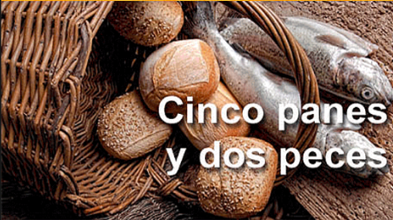
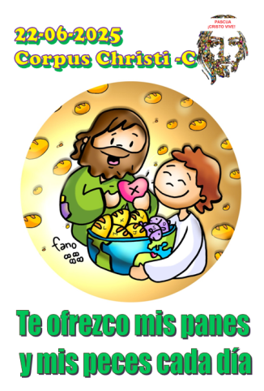
MISA CON NENOS

CORPUS CHRISTI- C
22-06-2025
Lc.9,11b-17: “Dádelles vós de comer”
Mensaxe: Ofrézote os meus pans
e os meus peixes cada día

1. MONICIÓN DE ENTRADA
--Irmáns e irmás: Este domingo celebramos a festividade do "Corpus Christi", a festa do Sacramento da Eucaristía, da presenza real do Señor nun pouco de pan e de viño, tal como o Señor o anunciou e mandou que fixésemos. Somos unha comunidade de crentes que compartimos o Pan da Eucaristía co compromiso de compartir tamén o que somos e temos cos demais. A Eucaristía únenos a Xesús e crea lazos de fraternidade con todos.
Isto é o que nos pide a campaña de Cáritas deste día: “Mentres haxa persoas, hai esperanza”, unha invitación para vivir responsabilizarnos dos pobres e a levarlles a esperanza do compartir.
(Cartel: “Que a ninguén lle falte o PAN de Xesús”).
SACERDOTE: No nome… O Señor, que queda na eucaristía para multiplicar o Pan do Amor no noso mundo insolidario, sexa convosco.

2. SÚPLICAS DE PERDÓN

Arranxemos un pouco o noso corazón, porque non sempre respondemos o amor de Deus. En silencio, pedimos perdón a Deus, para que poidamos recibir a Xesús como se merece.

-Ti, que querías os nenos ao teu lado e bendicíalos. Señor, ten piedade de nós.

-Ti, que curabas os enfermos e perdoabas os pecadores. Cristo, ten piedade de nós.

-Ti, que alimentabas a multitude que tiña fame. Señor, ten piedade de nós.

O Deus do amor, que nos alimenta co pan da súa Palabra e da súa Eucaristía, teña misericordia de nós, perdoe os nosos pecados e tamén nos leve á vida eterna…

3. MONICIÓN ÁS LECTURAS

Xesús implica aos seus discípulos no seu mesma tarefa: "dádelles vós para comer", ou o que é o mesmo, anunciar e traballar pola chegada dun Reino onde todos son queridos e alimentados; o pan de Xesús, a través dos seus discípulos, chega a todos ata quedar saciados, mesmo sobra, porque aínda hai moitos irmáns sen participar na mesa da fraternidade.

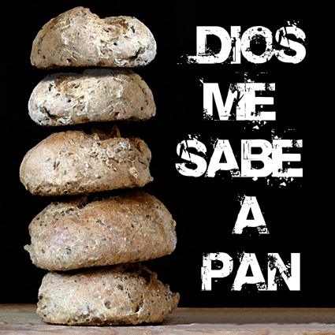

4. ORACIÓN DOS FIEIS
Oremos hoxe ao Pai, por mediación de Xesucristo, que está presente no Pan e o Viño e pidamos polas necesidades do mundo, dicindo:
R.- Dános, Señor, o teu pan.
1. Polo Papa León e por todos os que formamos a Igrexa, para que construamos “unha Igrexa pobre e para os pobres”, Oremos.
2. Polos que colaboran en Cáritas e na atención aos necesitados, para que o Espírito de Xesús lles faga crecer en amor e iniciativas de servizo. Oremos.
3. Polos pobres e por todos os que sofren necesidade, que atopen en nós, os que nos alimentamos do pan de Xesucristo, axuda solidaria. Oremos.
4. Polos que vimos a misa, para que postos os ollos no Señor saibamos mirar coma El os que o pasan mal e saír ao seu encontro. Oremos.
5. Por todos os que seguimos a Xesús, para que aprendamos a realizar o milagre de compartir o pouco ou o moito que temos. Oremos.
6. Por todos nós, para que a festa de Corpus nos axude a valorar a eucaristía dominical en familia. Oremos.
7. Polos nenos e nenas que participan (participamos) por primeira vez na Eucaristía, compartindo o Corpo de Cristo. Polos seus pais e familiares, polos seus catequistas. Oremos.

Grazas Pai porque Xesús quedou connosco na eucaristía para alimentar e fortalecer a nosa fe. Pedímoscho por XCNS.

5. PROCESIÓN DE OFRENDAS
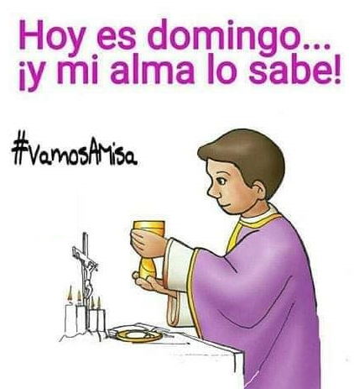
CUSTODIA: Con esta custodia, Señor, queremos comprometernos diante túa para ser testemuñas do teu amor. Que logo, cando saias á rúa dentro dela, acordémonos que a FE se ha de vivir de portas cara a fóra e non na comodidade dun templo.
PAN E DO VIÑO: Señor, ofrecémosche este pan e este viño, que Ti mesmo nos regalaches e son froito da terra, a vide e o esforzo dos homes e que Ti, por mediación do Espírito Santo, convértelos para nós no Corpo e no Sangue do teu Fillo. Eles son a forza e o alimento que necesitamos, para peregrinar por este mundo, á espera de poder un día participar do Banquete do teu Reino. Que valoremos máis a Eucaristía e que cada domingo participemos nela en familia.
COLECTA DE CÁRITAS: Señor, traémosche o xesto de solidariedade de toda a comunidade cos máis necesitados, feito visible na cesta co diñeiro recolleito. Ademais de darnos, queremos compartir os nosos bens. Ti regaláchesnolos e, con todo, nós realizamos unha repartición inxusta e, por iso, uns poucos teñen moito e uns moitos apenas nada. Fai crecer nos nosos corazóns a xenerosidade e a solidariedade.
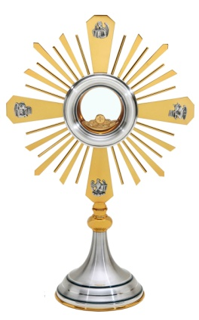

- EXPOSICIÓN DESPOIS DA COMUÑÓN:
(Despois da oración de Poscomuñón faise a seguinte monición)
-Hoxe, neste momento despois de comungar, faremos un xesto de recoñecemento solemne de Xesús presente na Eucaristía. A solemnidade de Corpus dános ocasión para este signo de fe e de adoración eucarística. Iremos en breve procesión pola igrexa e acabaremos coa bendición co Santísimo Sacramento. (Incénsase a custodia e logo rézase durante un momento).
(A cruz vai diante, logo poden ir os nenos que fan a comuñón este día ou este ano, os acólitos e o sacerdote coa custodia)
(Comézase a procesión cun canto eucarístico. Ao chegar ao presbiterio déixase a custodia sobre o altar. Vólvese a incensar o santísimo. O sacerdote di esta oración que segue e logo dá a bendición coa custodia).
-Concede, Señor, noso Deus, aos que cremos e confesamos que neste sacramento está realmente presente Xesucristo, que por nós naceu da Virxe María e por nós morreu na cruz, que consigamos a salvación eterna que mana desta fonte. Por Cristo, noso, Señor. (Faise a reserva, o sacerdote bica o altar, fai reverencia e retírase).

